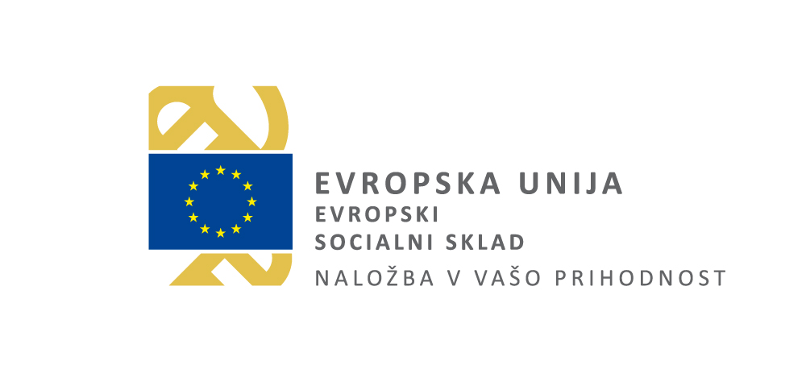
Naročnik: Ministrstvo za izobraževanje, znanost in šport, Masarykova cesta 16, 1000 Ljubljana

ponudba
- Ponudbo dajemo za javno naročilo št. JN (Številka javnega naročila na portalu javnih naročil).

Ponudbo oddajamo: (označiti z X)

Samostojno

Skupno ponudbo

S podizvajalci

Osnovni podatki o gospodarskem subjektu (PONUDNIKU)
Popoln naziv gospodarskega subjekta:
Naslov gospodarskega subjekta:
Matična številka:
Identifikacijska številka za DDV:
Pristojni davčni urad:
Številka transakcijskega računa:
Telefonska številka:
Telefaks številka:
E-pošta:
Skrbnik pogodbe v primeru izbora:

Osebe, ki so članice upravnega, vodstvenega ali nadzornega organa gospodarskega subjekta ali ki imajo pooblastila za njegovo zastopanje ali odločanje ali nadzor v njem
Zap. št. | Ime in priimek | Naslov | Funkcija
1.
2.
3.
4.
5.

Podpisniki pogodbe z navedbo funkcije ter navedbo ali so samostojni oziroma kolektivni podpisniki
Zap. št. | Ime in priimek | Funkcija | Vrsta podpisnika
1.
2.
3.
4.

SKUPNA PONUDBA
Gospodarski subjekti točko 3 izpolnijo v primeru, da nastopajo v skupni ponudbi.

Pri javnem naročilu z oznako na portalu javnih naročil JN sodelujemo naslednji gospodarski subjekti:

- Naročnik naj v fazi do izdaje odločitve o oddaji naročila vse dokumente naslavlja na en gospodarski subjekt iz skupne ponudbe in sicer:

(navesti firmo in naslov gospodarskega subjekta)

- Naročnik naj v fazi do izdaje odločitve o oddaji naročila vse dokumente naslavlja na vse gospodarske subjekta iz skupne ponudbe*.

* Gospodarski subjekt označi (obkroži, prečrta,…) točko a.) ali točko b.), ter v primeru, da označi točko a.) vpiše zahtevani podatek.

POSLOVNI PODATKI GOSPODARSKEGA SUBJEKTA IZ SKUPNE PONUDBE**

Podatki o gospodarskem subjektu
Popoln naziv gospodarskega subjekta:
Naslov gospodarskega subjekta:
Matična številka:
Identifikacijska številka za DDV:
Pristojni davčni urad:
Številka transakcijskega računa:
Telefonska številka:
Telefaks številka:
E-pošta:
Kontaktna oseba:

Osebe, ki so članice upravnega, vodstvenega ali nadzornega organa gospodarskega subjekta ali ki imajo pooblastila za njegovo zastopanje ali odločanje ali nadzor v njem
Zap. št. | Ime in priimek | Naslov | Funkcija
1.
2.
3.
4.
5.

Podpisniki pogodbe z navedbo funkcije ter navedbo ali so samostojni oziroma kolektivni podpisniki
Zap. št. | Ime in priimek | Funkcija | Vrsta podpisnika
1.
2.
3.
4.

**Točko 3.1 izpolnijo vsi ponudniki v skupini ponudnikov, razen vodilnega ponudnika, ki izpolni točko 2.
Gospodarski subjekt točko 3.1 izpolni v celoti tolikokrat, kolikor je partnerjev v skupni ponudbi.

udeležba podizvajalcev
Gospodarski subjekti točko 4 izpolnijo v primeru, da bodo pri izvedbi javnega naročila sodelovali s podizvajalci.

Pri javnem naročilu z oznako na portalu javnih naročil JN bomo sodelovali z naslednjimi podizvajalci:

Št. | Naziv podizvajalca
1.
2.
3.
4.
5.

POSLOVNI PODATKI O PODIZVAJALCU***

Osnovni podatki o podizvajalcu
Popoln naziv podizvajalca:
Naslov:
Matična številka:
Identifikacijska številka za DDV:
Pristojen davčni urad:
Številka transakcijskega računa:
Telefonska številka:
Telefaks številka:
E-pošta:
Kontaktna oseba:

Osebe, ki so članice upravnega, vodstvenega ali nadzornega organa gospodarskega subjekta ali ki imajo pooblastila za njegovo zastopanje ali odločanje ali nadzor v njem
Zap. št. | Ime in priimek | Naslov | Funkcija
1.
2.
3.
4.
5.

Podatki o delih podizvajalca

Podatki iz drugega odstavka 94. člena ZJN-3, ki jih gospodarski subjekt za podizvajalca navede v nadaljevanju te točke, so obvezna sestavina pogodbe o izvedbi predmetnega javnega naročila.

VSAKA VRSTA IZVEDBE STORITEV PODIZVAJALCA, KI JIH BO OPRAVLJAL:

- PREDMET (AKTIVNOST; faza, podfaza): ; DELEŽ V % ; VREDNOST TEH DEL: v EUR z DDV, KRAJ OZ. OBMOČJE IZVEDBE TEH DEL: ;

- PREDMET (AKTIVNOST(AKTIVNOST; faza, podfaza): ; DELEŽ V % ; VREDNOST TEH DEL: v EUR z DDV, KRAJ OZ. OBMOČJE IZVEDBE TEH DEL: ;

- PREDMET (AKTIVNOST, (AKTIVNOST; faza, podfaza): ; DELEŽ V % ; VREDNOST TEH DEL: v EUR z DDV, KRAJ OZ. OBMOČJE IZVEDBE TEH DEL: ;

*** Gospodarski subjekt točko 4.1 prekopira in izpolni v celoti tolikokrat, kolikor je podizvajalcev, ki sodelujejo v ponudbi.

SKRBNIK POGODBE NA STRANI PONUDNIKA

Skrbnik pogodbe na strani ponudnika

Kraj: |  | Ime in priimek odgovorne osebe gospodarskega subjekta:
Datum: | Žig | ___________________________________  Podpis odgovorne osebe

